9 класс
Литература
Дата урока: 24.03.22
Тема 4
Урок 54 Эволюция Чичикова и Плюшкина в замысле поэмы.
Цель урока: выявить у учащихся восприятие главы о Плюшкине; учить детей выявлять и определять роль использования художественных приёмов для создания образов помещиков;
Ход урока
I. Организационный момент.
Двадцать четвертое марта
Классная работа
Эволюция Чичикова и Плюшкина в замысле поэмы

II. Изучение нового материала.

МАТЕРИАЛ ДЛЯ САМОСТОЯТЕЛЬНОГО ИЗУЧЕНИЯ!!

- Давайте проследим, какими художественными приёмами пользуется автор для создания образа помещика. Есть ли какие-либо отступления, если сравнивать с изображением других героев?
Ответ: (Художник слова пользуется теми же основными приёмами для изображения Плюшкина, что и в предыдущих главах)
- В каждом приёме присутствует яркая деталь, на какую мы обращаем внимание. С какой целью автор вводит их в повествование?
Ответ: (Как можно ярче изобразить помещика, подчёркивая его основные черты характера)
- С чего начинается наше знакомство с Плюшкиным?
Ответ: (С описания деревни)
- Какое впечатление производит деревня, как добивается Гоголь этого?
Ответ: ( Использует сравнение: «многие крыши сквозили, как решето», «на иных оставался только конёк вверху да жерди по сторонам в виде рёбер», «окна в избёнках были без стёкол, иные были заткнуты тряпкой или зипуном»)

- Давайте обратимся к жанру «Мёртвых душ».
Ответ: (Это поэма, по определению самого автора)
- Какие признаки поэмы вы знаете?
Ответ: (Лирические отступления. В главе о Плюшкине таких отступлений – два!)
- С чего начинается 6 глава?
Ответ: (С лирического отступления – размышления о юности)

- От чьего лица ведётся размышление?
Ответ: (От лица автора)

- В какой тональности ведётся повествование?
Ответ: (Мажор и минор)

- Почему начинается глава с этого лирического отступления?
Ответ: (Содержится скрытый намёк на жизнь героя)

- А где и каким образом это раскрывается?
Ответ: (Предыдущая жизнь Плюшкина)

ДАВАЙТЕ ОБРАТИМСЯ К ТЕКСТУ ПОЭМЫ (глава 6)

- Есть ли ещё лирическое отступление в главе? Найдите его?
Ответ: («И до такой ничтожности, мелочности, гадости мог снизойти человек! Мог так измениться! И похоже это на правду? Всё похоже на правду, всё может статься с человеком… Забирайте же с собою в путь, выходя из мягких юношеских лет в суровое ожесточающее мужество, забирайте с собою все человеческие движения, не оставляйте их на дороге, не подымете потом!...»)
На каком этапе развития сюжета Гоголь вставляет его?
Ответ: (Когда собирается уезжать Чичиков, а Плюшкин пишет письмо)
- Почему именно здесь?
Ответ: (До чего дошёл Плюшкин, он растерял всё, что имел в юности, потерял цель в жизни, а потому и деградировал, но ведь только живой человек может возродиться)

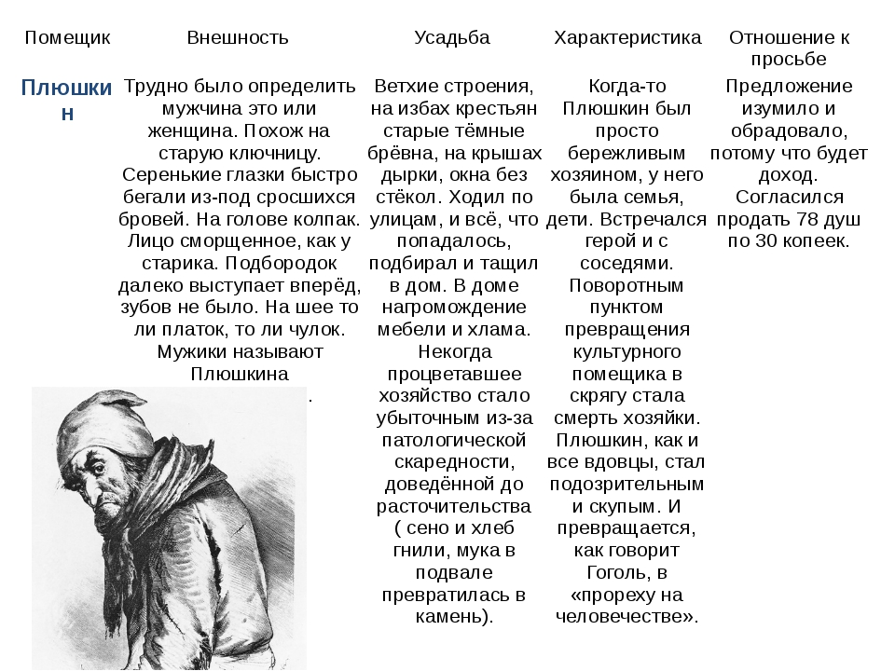
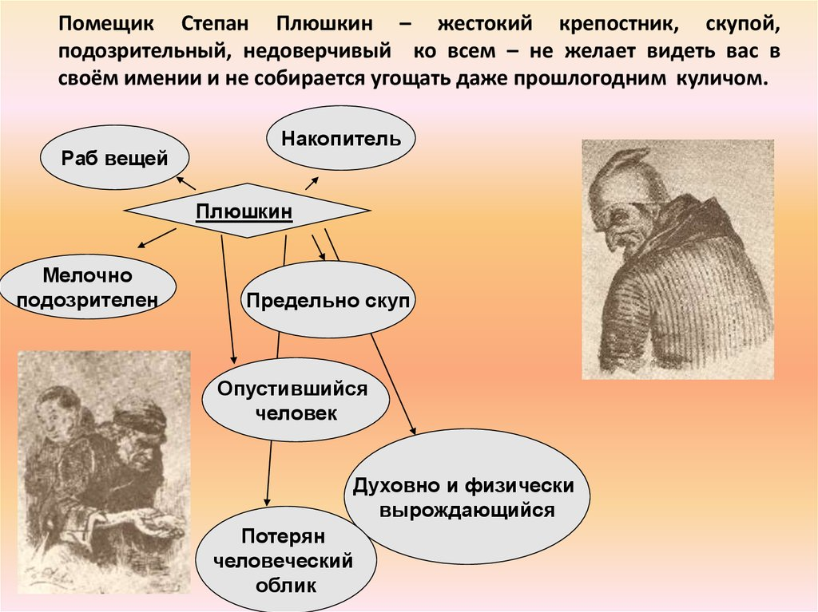

III. Закрепление.
- Прочитайте шестую главу поэмы «Мертвые души»
- Письменно дайте ответ на вопрос «Чем Плюшкин хуже всех остальных помещиков и есть ли в нём что-то человеческое?»

УДАЧНОГО ДНЯ!!!

